

**18. nedjelja kroz godinu**

|  |  |
| --- | --- |
| Povezana slika  *Prvo čitanje:  Izl 16, 2-4.12-15*  *Drugo čitanje: Ef 4, 17.20-24*  *Evanđelje:    Iv 6, 24-35*  ***ZBORNA MOLITVA:***  Gospodine, vođo i stvoritelju naš, mi se tobom ponosimo. Nek nad nama bude tvoja dobrota. Obnovi u nama što je tebi drago i sačuvaj što si obnovio. Po Gospodinu.  **ULAZNA PJESMA:**  *O Bože, spasi me, Gospodine, u pomoć mi pohitaj! Ti si pomoć moja i spasitelj: Gospodine, ne kasni!*  *(Ps 70, 2.6*)  ***PRIČESNA PJESMA:***  Ja sam kruh života, govori Gospodin: Tko dolazi k meni,  neće ogladnjeti; tko vjeruje u mene, neće ožednjeti nikada.  (Iv 6, 35) | Etikete su naljepnice na proizvodima kojima označavamo što se nalazi u nekoj boci ili pakovanju. One nam olakšavaju snalaženje. Znamo što se unutra krije. I kada bi sve tu završilo bilo bi bajno.  Problem nastaje kada ljudi prestaju etikete lijepiti na stvari i počnu lijepiti na ljude. Pa onda nekome nalijepimo etiketu – on je glup, zaostao, pokvaren, fašist, homofob, lopov, pokvarenjak, komunjara, četnik, ustaša, desničar, konzervaticac…itd…  Povezana slikaZapravo, etiketiranje drugim govori malo o sadržaju njihova života, više govori o sadržaju moga života, to kakav sam ja. Nismo ni svijesni koliko otkrivamo sebe lijepeći drugima svakojake etikete.  Etiketiranje često koriste ljudi koji se boje odnosa, koji će radije imati odnos sa vlastitim mentalnim naljepnicama nego sa stvarnom osobom. Mada se dijeleći negativne etikete (kao što su na primjer: glup, nesposoban, ružan) osjećaju kao da su «iznad» osobe koju etiketiraju, oni time prvenstveno oštećuju sebe. Mozak koji stalno štampa etikete nije sposoban za dubok doživljaj povezanosti i sreće.Stoga već zbog vlastita zdravlja čuvajmo se toga. |

*U ono vrijeme: Kada mnoštvo vidje da ondje nema Isusa ni njegovih učenika, uđu u lađi­ce i odu u Kafarnaum tražeći Isusa. Kad ga nađoše s onu stranu mora, rekoše mu: »Učitelju, kad si ovamo došao?« Isus im odgo­vori: »Zaista, zaista, kažem vam: tražite me, ali ne stoga što vidjeste znamenja, nego stoga što ste jeli od onih kruhova i nasitili se. Radite, ali ne za hranu propadljivu, nego za hranu koja ostaje za život vječni: nju će vam dati Sin Čovječji jer njega Otac – Bog – opečati.« Rekoše mu dakle: »Što nam je ­činiti da bismo radili djela Božja?« Odgovori im Isus: ­»Djelo je Božje da vjerujete u onoga ­kojega je on poslao.« Rekoše mu onda: »Kakvo ti znamenje činiš da vidimo pa da ti ­vjerujemo? Koje je tvoje djelo? Očevi naši blagovaše mânu u pustinji, kao što je pisano: Nahrani ih kruhom nebeskim.« Reče im Isus: Zaista, zaista, kažem vam: nije vam ­Mojsije dao kruh s neba, nego Otac moj daje vam kruh s neba, kruh istinski; jer kruh je ­Božji Onaj koji silazi s neba i daje život svijetu.« Rekoše mu nato: »Gospodine, daj nam uvijek toga kruha.« Reče im Isus: »Ja sam kruh života. Tko dolazi k meni, neće ogladnjeti; tko vjeruje u mene, neće ožednjeti nikada.«*

*Riječ Gospodnja.*

**Nedjeljna služba riječi**

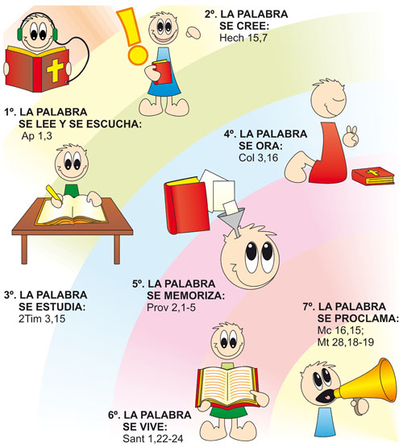

Ja sam kruh života; tko k meni dolazi, neće ogladnjeti, i tko u mene vjeruje, neće ožednjeti. (6,35) U biti svaki je čovjek u nutrini gladan, žedan. On se želi nasititi. I ako se ne može nahraniti pravom hranom, onda traži druge načine da zavara svoju glad. I ako se glad duše ispuni kojekakvim stvarima, mi u stvari zavaravamo sami sebe i priječimo Boga da uđe u naš život. Kao što fizički želudac zna zaboljeti, tako zna oboljeti duša, duhovni želudac, ako se u njega stavlja štošta, a ne pravi sadržaji. Srce nije ispunjeno i onda čovjek kupuje i ovo i ono. U toj praznini koja je u čovjeku po naravi, prilika je da se rodi čežnja za Bogom, za nečim što će trajno ispuniti čovjeka! Samo Bog može ispuniti veliku prazninu. Radite, ali ne za hranu propadljivu, nego za hranu koja ostaje za život vječni… (6, 27) Kako bismo prihvatili Isusa kao hranu vječnoga života, moramo prije toga osjetiti glad za takvim životom, otvorenost za onu drugu stvarnost, stvarnost Boga. Najvažnija životna namirnica za dušu jest ljubav. Stoga vrlo ranom oznakom za zajedničku spomen gozbu kršćana pripada riječ ‘agape’, grčka riječ za ljubav. Ona povezuje bogoslužje i služenje čovjeku. Nebeski kruh ljubavi hrani dušu i tijelo.

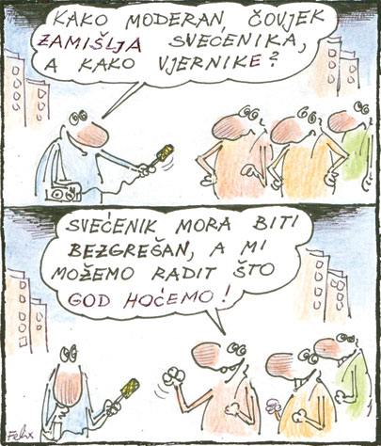

**Malo razbibrige**

**U ljetnje dane**

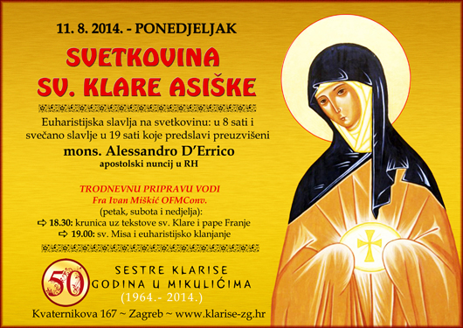

**Svetac tjedna**

SVETA KLARA

Klara se rodila u Asizu 1193. ili 1194. godine. Najvažniji datum Klarina života, vjerujem, bila je Cvjetnica 1211. ili 1212. godine. Toga je dana bila posljednji puta viđena u Asizu, na proslavi Cvjetnice u crkvi Sv. Rufina, gdje je kao i Franjo krštena. Te je noći pobjegla iz roditeljske kuće Franjinoj braći u crkvicu Svete Marije Anđeoske da ostvari svoj naum, da prihvati evanđeoski ideal sv. Franje. Tu joj je pred oltarom Marijinim Franjo ostrigao kosu, u znak odreknuća od svijeta i njegovih čežnji, i zaodjeo je priprostom pokorničkom haljom, oko glave ovio joj veo djevičanstva. Potom ju je sklonio kod benediktinki sv. Pavla u Bastiji, pa kod pokorničkih pustinjakinja na brdu Subasio, povrh Asiza, da joj domala otvori vrata samostana Svetoga Damjana, gdje je proživjela s prvim klarisama – «siromašnim gospođama« kako ih je kavalirski zvao Franjo – sve do svoje smrti 1253. godine.

Zbog brojini čuda i čudesnih ozdravljenja  koja joj se pripisuju već za života postala je vrlo omiljenja u puku, koji je zaziva u teškim situacijama i bolestima.   Posebno je zazivana u teškoćama vida i bolesti očiju. Pomoćnica je u nevoljama mucanja. Zazivaju je i bolesnici s vodenom bolešću jer je i Sveta Klara od te bolesti bila trajno u postelji .

U samostanu Sv. Damiana kraj Asiza preminula je Sveta Klara 11.kolovoza 1253. Nakon dvije godina upisana je u popis Svetaca – 15. kolovoza 1255. Papa Pio XII. je 14. veljače 1958. proglasio Svetu Klaru nebeskom zaštitnicom televizije.

|  |  |  |
| --- | --- | --- |
| Ponedjeljak  06. kolovoza | 18,00 | PREOBRAŽENJE GOSPODINOVO – BOŽJE LICE  Na jednu nakanu |
| utorak,  07. kolovoza |  | Siksto, papa |
| Srijeda,  08.kolovoza |  | Dominik |
| Četvrtak,  09.kolovoza |  | Terezija, Benedikta |
| Petak,  10.kolovoza | 18,00 | LOVRO, đakon  + Vesna Gojšić |
| subota,  11..kolovoza |  | Klara |
| **Nedjelja,**  **12.KOLOVOZA** | 9,00 | **DEVETNAESTA NEDJELJA KROZ GODINU**  + Kata, Karlo Rudin; + Stjepan, Andrija, Cila Grubić; +Ivan Vojvoda; + Marija Mučnjak i obitelj |

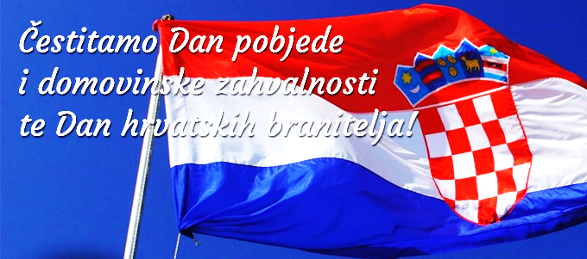

**Pastoralni listić**: Tjedni prilog Zvona svetog Ivana Krstitelja. Izdaje: Župa svetog Ivana Krstitelja Rečica, Rečica 47. 47203 Rečica. Glavni i odgovorni urednik: Lovro Zaplatić, župnik .Tel 047 713 002 /0992441234 e-mail : zupa.recica@zg-nadbiskupija.hr . Izlazi u 150 primjeraka.

**ČITAJ KATOLIČKU ŠTAMPU, KATOLIČKE KNJIGE. Upoznaj svoju vjeru, svoju crkvu!**

MOLITVENA ZAJEDNICA nedjeljom u 18,00 sati u župnoj crkvi.

Ljetni raspored sv. misa. Nedjeljom je samo jedna misa u 9,00 sati.

* DAROVI ZA POTREBE ŽUPE: svoje priloge za potrebe župe možete dati u župnom uredu, sakristiji ili u banci na račun. HR8124000081104962168 Župa sv. Ivana Krstitelja Rečica 47. Rečica ( s naznakom: za župu)

**ŽUPNE OBAVIJESTI**